VIVERE IL LUSSO: UN’ANALISI SANTANDREA E DOXA

- MILANO SI CONFERMA LA CAPITALE DELL’ABITARE DI LUSSO, PREZZI IN CRESCITA DELLO 0,6%

- ROMA VANTA UN’ALTA RICHIESTA DA PARTE DI ACQUIRENTI STRANIERI, MA PRESENTA POTENZIALITA’ INESPRESSE

- DOXA: IL VERO ELEMENTO DI “LUSSO”? LA LUMINOSITA’

Secondo i dati Santandrea, elaborati dall’ufficio Studi Gabetti, nel corso del secondo semestre del 2018, il mercato degli immobili di pregio a Milano e Roma ha confermato la ripresa osservata nel 2017 e nel primo semestre 2018.
“Milano sta rivestendo un ruolo centrale per l’Italia come polo attrattore per più tipologie di investitori sia nazionali che internazionali. – dichiara Fabio Guglielmi, Consigliere delegato Santandrea Luxury Houses - Le grandi operazioni immobiliari che hanno disegnato il panorama della città negli ultimi anni e quelle che la caratterizzeranno nei prossimi, si identificano per un’elevata qualità architettonica e per un effetto domino sui quartieri che le ospitano. Non è quindi un caso se a Milano al 2018 si contano una cinquantina di cantieri o nuovi sviluppi, per un totale di quasi tremila nuove unità immobiliari di pregio*. Di contro, una città come Roma, potenzialmente più attrattiva di Milano dal punto di vista architettonico e cultural, è andata via via perdendo, in parte, il fascino della città eterna. Questa perdita di fascino si è tradotta in termini immobiliari in un graduale rallentamento degli investimenti, contando al 2018 solo mille nuove unità immobiliari di pregio*. Quello che avviene a Roma è che lo stato manutentivo e il contesto spesso non riescono ad incontrare le richieste della domanda, tanto che lo stock ristrutturato rappresenta una percentuale poco significativa. Roma resta comunque, ma sempre più a fatica, una meravigliosa e straordinaria città ricca di un patrimonio immobiliare di valore che se adeguatamente riqualificato e adattato alle desiderata della domanda può e potrà rappresentare uno dei driver di attrattività”.

ANALISI DEI DATI, FOCUS SU MILANO E ROMA

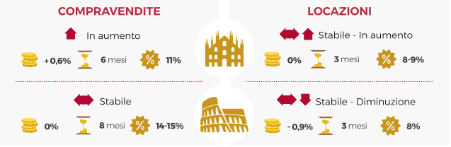
*Elaborazione Ufficio studi Gabetti su DB Progetti Nomisma

MILANO

Nel corso del secondo semestre del 2018, il mercato delle compravendite di pregio a Milano, ha mostrato andamenti differenti a seconda delle zone di riferimento. Le zone Brera, Centro Storico e Magenta–Pagano–Castello si confermano tra le più dinamiche con una domanda in costante crescita. Stabili le zone Palestro–Duse e Quadrilatero. Per quanto riguarda i prezzi, si è riscontrato un lieve rialzo rispetto alla precedente rilevazione. Per quanto riguarda l’offerta, a eccezione della zona Palestro-Duse, la disponibilità di immobili è risultata in crescita.

La domanda di locazioni a Milano è stabile nelle zone del Quadrilatero e Palestro-Duse, mentre in crescita in zona Magenta–Pagano–Castello, Brera e Centro Storico. I canoni si sono mantenuti sostanzialmente stabili, con un lieve aumento dello 0,2% nel Centro Storico.
In generale, continua a crescere il fenomeno dello short rent gestito direttamente da proprietari o da società di servizi, che negli ultimi anni ha fortemente ridimensionato l’offerta di immobili per locazione di medio-lungo termine. Gli sconti medi si sono attestati tra l’8% e il 10% e, per quanto riguarda i tempi medi, le soluzioni sono rimaste sul mercato da un minimo di due a un massimo di quattro mesi.

A Milano, per le abitazioni nuove o ristrutturate, le quotazioni sono oscillate da un minimo di 7.500 euro al mq nel Centro Storico e Magenta-Pagano-Castello, fino a un massimo di 13.500 euro al mq nella zona del Quadrilatero, che ha confermato ancora una volta valori più alti sia sul mercato delle compravendite che su quello delle locazioni. Nel caso di abitazioni usate o da ristrutturare le quotazioni sono state entro un range di 5.500 euro al mq nella zona Magenta-Pagano-Castello e di 11.000 euro al mq nel Quadrilatero.
La crescita delle quotazioni si è attestata intorno a +0,6%, da imputarsi sostanzialmente all’innalzamento dei prezzi per le soluzioni nuove o ristrutturate nel Quadrilatero e nella zona di Magenta-Pagano-Castello e per le soluzioni usate o da ristrutturare a Brera. Lo sconto in sede di chiusura si è attestato intorno all’11% in linea con quanto registrato nel semestre precedente. Per quanto concerne i tempi medi di vendita, sono risultate più dinamiche le zone del Centro Storico e Brera, dove gli immobili sono restati sul mercato per circa 4-5 mesi. Tempistiche relativamente più dilatate per le altre zone fino ad un massimo di sette mesi.

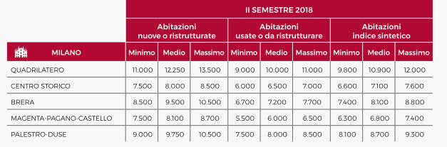

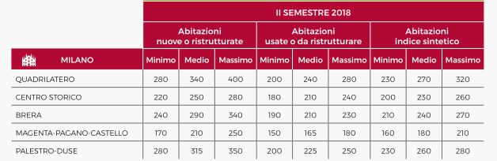

La maggioranza della domanda, 70%, continua ad essere interessata all’acquisto mentre la richiesta di immobili in affitto è pari al 30%. Si è confermata la prevalenza di clienti interessati ad immobili usati (circa il 70%). Per il mercato della locazione, invece, a Milano la domanda si è equamente distribuita tra residenze nuove e usate.

La maggior parte delle compravendite è risultata funzionale alla sostituzione della propria casa; solo nel 10% dei casi l’acquisto ha riguardato la prima casa, residuale la componente di investimento (5%). La percentuale di stranieri che ha scelto la città di Milano come location per comprare o affittare casa è stata pari al 4-5%.

Secondo quanto rilevato dalle agenzie Santandrea, a Milano le metrature più ricercate, sono quelle comprese tra i 180 e i 230 mq e con almeno tre camere da letto. La clientela si è orientata prevalentemente verso soluzioni nuove o ristrutturate con spazi aperti vivibili, come terrazze o ampi balconi e dotate di box/posto auto.
La zona Brera si è confermata molto richiesta anche nel segmento della locazione, così come il Centro Storico e Magenta-Pagano-Castello. In questo caso, le metrature richieste sono risultate più contenute rispetto al mercato della compravendita (tra gli 80 e i 180 mq), con almeno due camere da letto. Predilette, generalmente, soluzioni nuove o ristrutturate complete di arredo di qualità.

ROMA

A Roma, nel corso degli ultimi sei mesi del 2018, la domanda di immobili di pregio è risultata in aumento a eccezione delle zone di Flaminio e Salario–Trieste dove la situazione è rimasta invariata. L’offerta in vendita, invece, si è conferma stabile, con un’ulteriore flessione a Trastevere e una crescita a Prati e Salario-Trieste. Il Centro Storico, dopo l’incremento del numero delle compravendite registrato nei primi sei mesi del 2018, ha mostrato una sostanziale stabilità. I prezzi sono rimasti invariati in tutte le zone con primi segnali di flessione delle quotazioni a Prati e di rialzo a Pinciano-Veneto.

Rispetto al primo semestre del 2018, non ci sono state significative variazioni di prezzo. Nelle zone di pregio considerate, si sono rilevate quotazioni stabili in quasi tutti i quartieri, a Pinciano-Veneto valori in aumento del +0,5%, a Prati valori in diminuzione del -0,6%. Quotazioni più basse nella città di Roma rispetto a Milano: dai 4.500 euro al mq agli 11.000 euro al mq per immobili nuovi o ristrutturati; dai 4.000 euro al mq di Flaminio, Parioli e Salario-Trieste ai 10.000 euro al mq del Centro Storico per soluzioni usate o da ristrutturare. In testa il Centro Storico per entrambe le tipologie di immobile.

Il divario medio tra prezzo richiesto e prezzo effettivo è stato pari al 14%, valore in crescita rispetto a quello rilevato nel primo semestre del 2018. Anche i tempi medi di vendita sono risultati in aumento, passando da sette a otto mesi. Nelle zone di Aventino, Pinciano-Veneto e Trastevere è stato possibile concludere una trattativa in un arco temporale di 6-8 mesi, mentre nelle altre zone si sono registrati tempi medi di vendita tra gli otto e i dieci mesi.

Il comparto delle locazioni nella capitale ha registrato una sostanziale stabilità della domanda nelle zone del Centro Storico, Flaminio, Prati, Trastevere, Parioli e Flaminio, in crescita in Pinciano-Veneto, mentre in zona Salario–Trieste è calata ulteriormente. L’offerta in locazione è risultata stabile in quasi tutte le zone, eccezion fatta per i Parioli (in crescita) e il Centro Storico (in calo). I canoni di locazione sono risultati complessivamente in calo, solo la zona di Pinciano-Veneto ha visto un aumento dei canoni del +1,2%. Lo sconto in sede di chiusura della trattativa si è attestato mediamente intorno all’8%, in un range tra il 5% nelle zone di maggior appeal e il 10%. I tempi medi di locazione si sono confermati stabili, attestandosi sui 2-3 mesi.

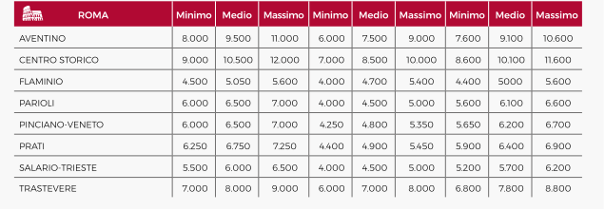

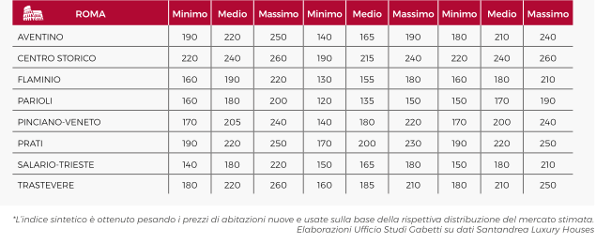Come nei semestri precedenti, a Roma il 60% della domanda si è orientata all’acquisto e il restante 40% alla locazione. Si è confermata la prevalenza di clienti interessati ad immobili usati (circa il 60%). Per il mercato della locazione, invece, ha prevalso la domanda di abitazioni nuove o ristrutturate.

La componente di investimento si è confermata pari al 25%. La quota maggiore di compravendite è rimasta, comunque, legata al mercato della sostituzione (50%) e solo in parte all’acquisto della prima casa (25%). La percentuale di stranieri che ha scelto la città di Roma come location per comprare o affittare casa è stata pari al 4-5%, analogamente a quanto si è registrato a Milano. Roma si conferma meta preferita generalmente da acquirenti statunitensi. Circa il 40% dei locatari sono di origine Nord-Europea e Sud-Americana.

Le unità immobiliari più ricercate sono state quelle tra i 150 e i 200 mq e dotate di almeno tre camere da letto. Preferite le soluzioni da ristrutturare, che consentono di disegnare gli spazi e le finiture in base alle proprie esigenze. Tra le dotazioni di maggiore appeal posto auto e terrazza.
Per il mercato della locazione, le zone preferite sono risultate Salario-Trieste, Aventino e Centro Storico. Maggiormente richiesti i tagli dimensionali tra i 90 e i 140 mq, con tre camere da letto, per soluzioni usate in buono stato e dotate di posto auto e terrazza. Molto apprezzate unità immobiliari solo in parte arredate (come ad esempio la zona cucina).

SENTIMENT DI MERCATO

Per il primo semestre del 2019, a Milano, si prevede un incremento della domanda a cui fa eco un aumento del numero di compravendite in uno scenario di prezzi tendenzialmente stabili. Anche per la locazione si prevede una crescita generalizzata: domanda, offerta, numero di contratti e canoni.
A Roma, si prevede stabilità sia nell’offerta che nel numero di compravendite. Le quotazioni, che subiranno solo leggere flessioni, porteranno – insieme agli altri driver – a creare condizioni favorevoli all’incremento della domanda.
Per quanto riguarda il mercato della locazione, si prevede una domanda in crescita, un’offerta stabile, con un’attività contrattuale sostanzialmente invariata e canoni che tenderanno a ridursi.

ANALISI QUALITATIVA
GLI IMMOBILI DI PREGIO NEL CONTESTO MILANESE

L’analisi di scenario presentata si basa sull’indagine qualitativa svolta da Doxa per conto di Santandrea a inizio 2019 e si focalizza sugli immobili di pregio nel mercato di Milano. Per contestualizzare al meglio i risultati, all’interno del documento sono stati inseriti alcuni dati tratti dall’Osservatorio nazionale CasaDoxa 2019 relativi a coloro che hanno intenzione di acquistare a breve una casa di pregio a Milano.

Il mercato milanese immobiliare di pregio sembra non conoscere crisi. Milano è una città in espansione percepita come “in” e “cool” anche a livello internazionale, sia per abitarvici sia per investire. Le zone più ambite sono Brera, Garibaldi, Porta Venezia/Corso Indipendenza, Porta Nuova e City Life, per citarne alcune. Comprare un’abitazione di pregio in queste zone significa prendere decisioni rapide, si tratta infatti di immobili spesso venduti nel giro di poche settimane data l’alta richiesta.

Vi sono due diversi approcci all’immobile di pregio milanese:
- la casa d’epoca: tendenzialmente dei primi del ‘900, è la preferita dagli over 40 legati a valori più tradizionali. Poco importa se si tratta di una scelta non razionale (gli infissi spesso non sono termici come quelli moderni, i legni possono essere rovinati, ecc.), si farà ricorso alla ristrutturazione: il «guscio» d’epoca piace, ma finiture e impianti in particolare devono rispondere ai moderni dettami. Dai dati risulta che il prestigio della casa è fondamentale per il 49% degli acquirenti, lo è abbastanza per il 33%.

- il nuovo: preferito dal target 30-40 anni che subisce il fascino della “firma” dell’architetto, del moderno, della nuova concezione degli spazi, del vivere “green”. Vengono valorizzati gli spazi da vivere (sala/cucina come ambienti unici ma divisi, spazi “dentro/fuori”, terrazzi living) a scapito delle camere, generalmente di dimensioni contenute.

La richiesta è maggiore per il quadrilocale (44%), segue il pentalocale o più (37%) e il trilocale (19%). Nella scelta dell’abitazione il 37% cerca una casa già ristrutturata, il 19% la nuova costruzione, il 31% un usato da ristrutturare, il 13% un usato in buono stato.

Trasversalmente ai target, emergono alcune caratteristiche che l’immobile di lusso deve avere per essere definito tale:

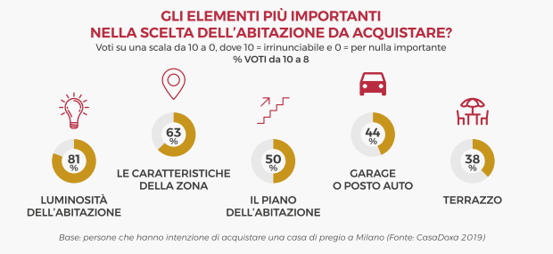

- La luminosità, è considerata tra gli elementi più importanti. Si cerca la doppia o tripla esposizione, con attenzione alla presenza di finestre e porte/finestre.
- La zona, l’immobile di pregio è in zona centrale, all’interno dei Bastioni. Tra le zone più ricercate: Brera, Garibaldi, Porta Venezia, Porta Nuova, CityLife.
- I piani alti, si tendono a escludere i piani terra e primi piani: la casa di lusso è al piano alto, che significa vista panoramica, maggiore luce, maggiore pregio (anche per future vendite/investimento).
- Il soffitto alto in genere oltre i tre metri e mezzo, è vissuto come un elemento di pregio, che aggiunge “respiro”, luce, fascino all’immobile.
- Terrazzo o balcone, importante che la sala porti a un accesso esterno: come minimo un balcone vivibile, meglio una terrazza con vista. Molto apprezzate sono le pareti di vetro apribili, che aumentano la luce della sala e creano continuità interno-esterno.
- Ascensore, aggiunge valori all’immobile rendendo più appetibili i piani alti.
- Portineria, importante sia dal punto di vista della sicurezza, sia logistico.
- Cenni di storia, l’attenzione cade dunque su dettagli estetici della facciata, ma anche interni, come porte antiche, stuccature, travi a vista, infissi antichi, camino, parquet di pregio, archi, ecc. ovvero dettagli che “parlano di storia e distintività”.
- Sala e cucina come spazio unico, la cucina separata appare come qualcosa di poco moderno.
- Interni ed esterni si fondono in un unico spazio, piacciono le soluzioni tipo “serra” o veranda, che permettono di vivere gli spazi esterni non solo durante il periodo estivo, ma anche in quello invernale.
- Doppio bagno (o triplo), il bagno si è trasformato in una zona relax, dove dedicarsi del tempo, prendendosi cura di sé. La casa con un solo bagno non è nemmeno presa in considerazione. Il 66% vuole due bagni, il 34% ne vuole tre. Il 56% vuole sia doccia sia vasca da bagno, il 32% si accontenta del solo box doccia.

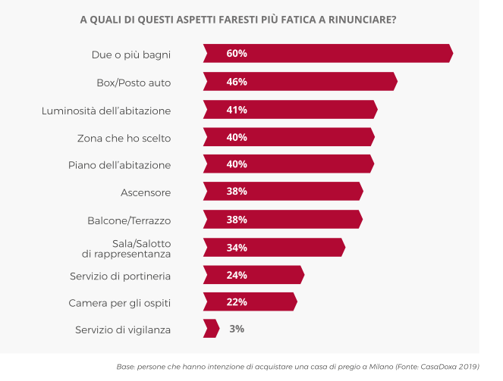

Il nuovo rappresenta una tendenza trainante: gli immobili di nuova costruzione costituiranno sempre più una scelta di tendenza, non solo per aspetti legati al risparmio energetico, ma anche per design e distribuzione degli spazi interni. Grazie alla centralità degli spazi living ibridi indoor/outdoor, tali soluzioni abitative saranno sempre più in linea con il nuovo concetto di casa di pregio: una casa con meno divisioni e più spazi aperti, una casa relax, piena di verde, razionale ma accogliente.
Inoltre i nuovi immobili seguono e sostengono il concetto di casa “modulabile” e “flessibile”, capace di adattarsi all’evoluzione degli stili di vita e del nucleo familiare. Domotica e smart home sono le caratteristiche dell’abitazione del futuro, anche se spesso si tende a preferire delle soluzioni smart gestibili da mobile tramite app (es. lampadine o termostati intelligenti) che sono più facili da capire, installare e gestire.
Emerge la prefigurazione che il futuro possa essere smart, legato alla domotica, evoluto, anche se non si è effettivamente in grado di immaginare cosa ciò possa significare. Si immagina una vera gestione integrale dei dispositivi di casa (es. finestre che si chiudono da sole in caso di pioggia), una gestione integrata da mobile per ogni singolo aspetto, mediante comandi vocali, una casa con un certo numero di “scenari” attivabili a piacimento (es. modalità relax, modalità festa, ecc.).
Quando si pensa alla casa di domani (proiettandosi nel futuro, tra dieci anni), vengono in mente possibili nuovi lussi/necessità:
- uno spazio dedicato agli ospiti (possibilmente separato e autonomo, con bagno) per ospitare amici o parenti (o una badante)
- una terrazza piena di verde (soprattutto per chi attualmente ha “ripiegato” sui balconi)
- un bagno in camera
- un doppio ingresso (per future divisioni di casa, per rendere autonomi i figli).

